Hayat Yayınları Tanıtım Bülteni
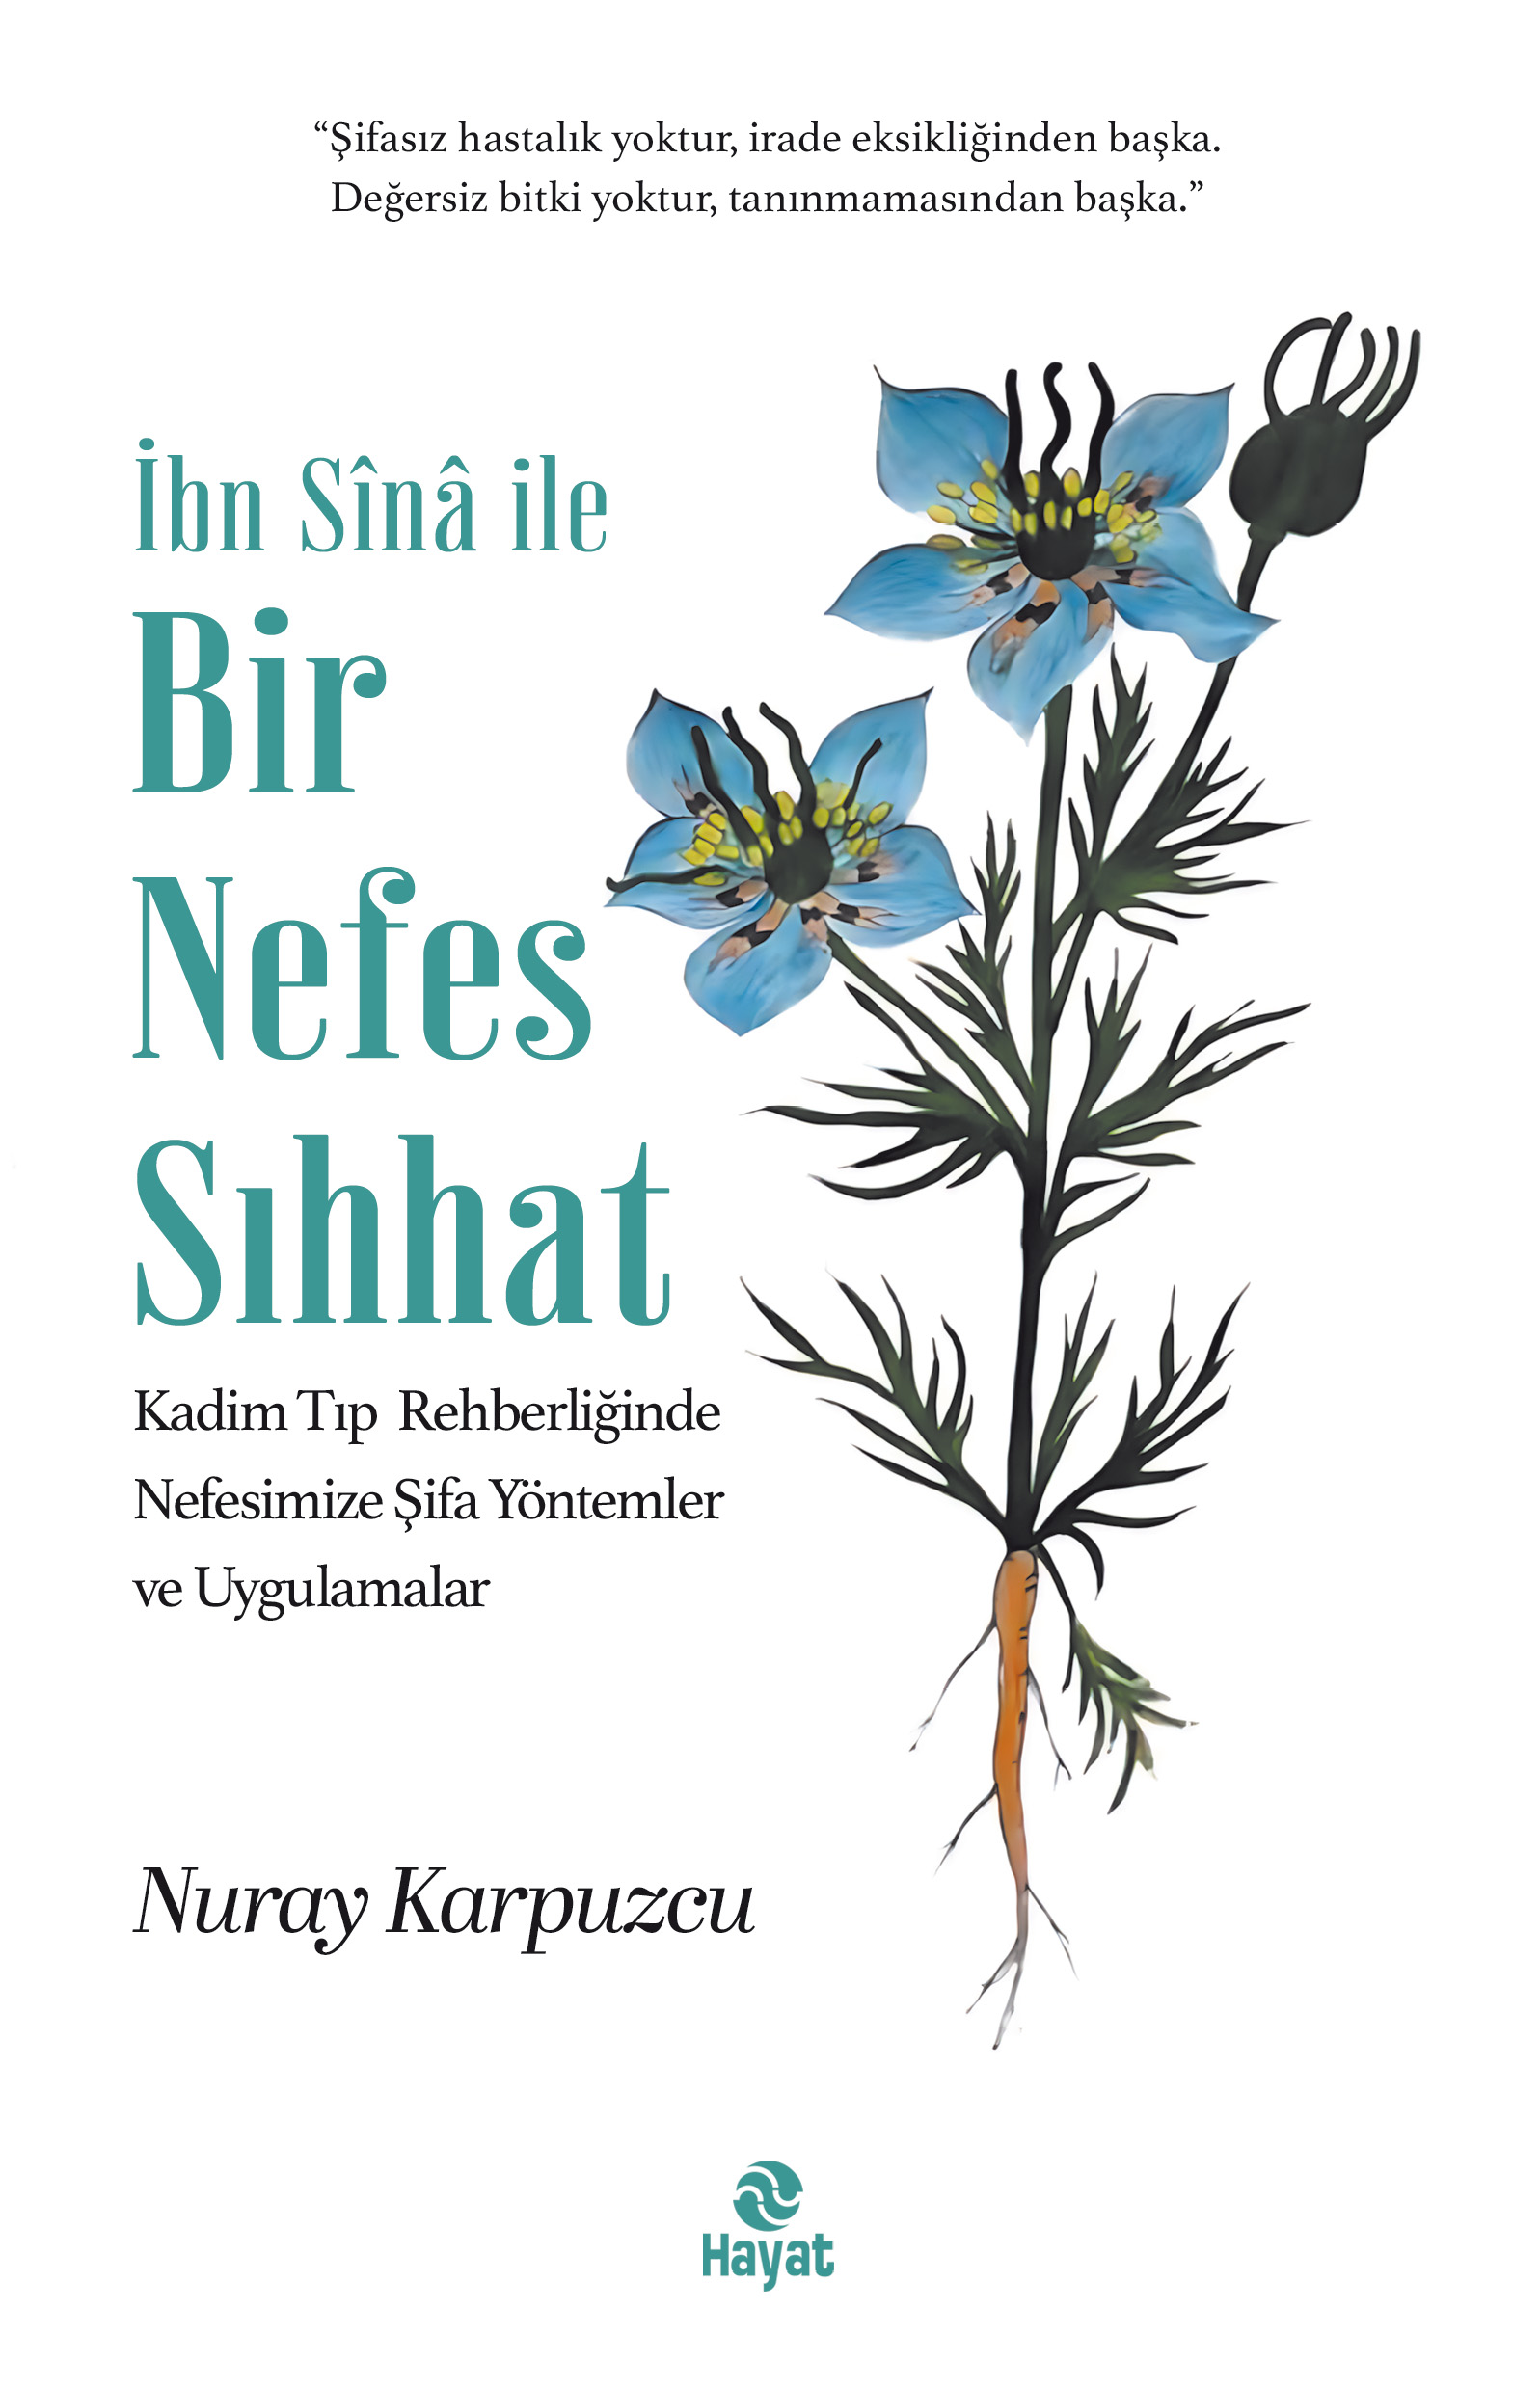 | Eser Adı: BİR NEFES SIHHAT  Yazar Adı: Nuray Karpuzcu  Cilt Bilgisi: AMERİKAN  Kitap Dili: Türkçe  İç Sayfa: HOLMEN 1+1 65  Kapak: BRİSTOL AMERİKAN 230 GR  Selefon Türü: MAT SELOFAN  Basım Tarihi: 2025  Sayfa Sayısı: 208  Kitap Boyutları: 13,5 X 21 CM  ISBN No: 9786051515564  Etiket Fiyatı: 290,00 TL  Kapak Grafikeri: Vildan Ekşi  Yayın Koordinatörü: Erol Şahnacı  Editör: Sevgi Korkut  Grafik - Mizanpaj: Vildan Ekşi  Editör Görevlisi: Sevgi Korkut  Mizanpajcı: Vildan Ekşi  Redaksiyoncu: Sevgi Korkut  Son Kontrolcü: Hayati Bayrak
Kitap Tanıtım Yazısı : (Arka Kapak)

Mısır tıbbına göre, hayatın esası solunumdu. Hayat, bir rüzgârdan ibaretti. İnsanı yaşatan, sıcaklığı gideren kuzeyin temiz, serin, şifalı havasıydı rüzgâr. Bu hava, kulak ve burün yoluyla baştaki yirmi iki damara girer, kalbi çalıştırarak bedeni hareket ettirirdi. Soluk kesilince ölüm meydana gelirdi.Bu kitap, Orta Çağ biliminin önde gelen temsilcilerinden biri olan İbn Sina'nın El-Kânûn fi't-Tibb adlı eserindeki akciğer hastalıklarına dair öneri ve formülleri kaynak alarak hazırlanmıştır. Akciğer hastalıklarında tavsiye edilen bitkiler, farklı kullanım metotlarıyla anlatılmıştır.İbn Sina, mikroskop henüz keşfedilmeden mikropların canlı olduğunu düşündü. Hastalıkları bulaşıcı ve bulaşıcı olmayanlar olarak ikiye ayırdı. Avrupalılar, anesteziyi İbn Sina'nın yöntemle- rinden öğrendi. İbn Sinâ, bin yıl önce dönemin en iyi tekniklerini kullanarak göz ameliyatı yaptı, tıbbın kurallarını dünyaya öğretti.Yaradan tarafından insanın hizmetine sunulan bitkiler hem besin hem de ilaç özelliği taşır. Bu nedenle doğayı ve bitkileri korumak hepimizin görevidir. Bitkileri kullanırken 16. yüzyılın ünlü eczacı hekimi Paracelsus'un şu sözlerini aklımızdan çıkarmamalıyız: "Şifa ile zehri ayıran, dozudur."
Kitabın detay sayfasına buradan ulaşabilirsiniz :
https://hayatyayinlari.com/kitaplar/nuray-karpuzcu-bir-nefes-sihhat-2061.html
Hayat Yayınları



